**ANEXO II**

**Descrição das Condecorações**

1. 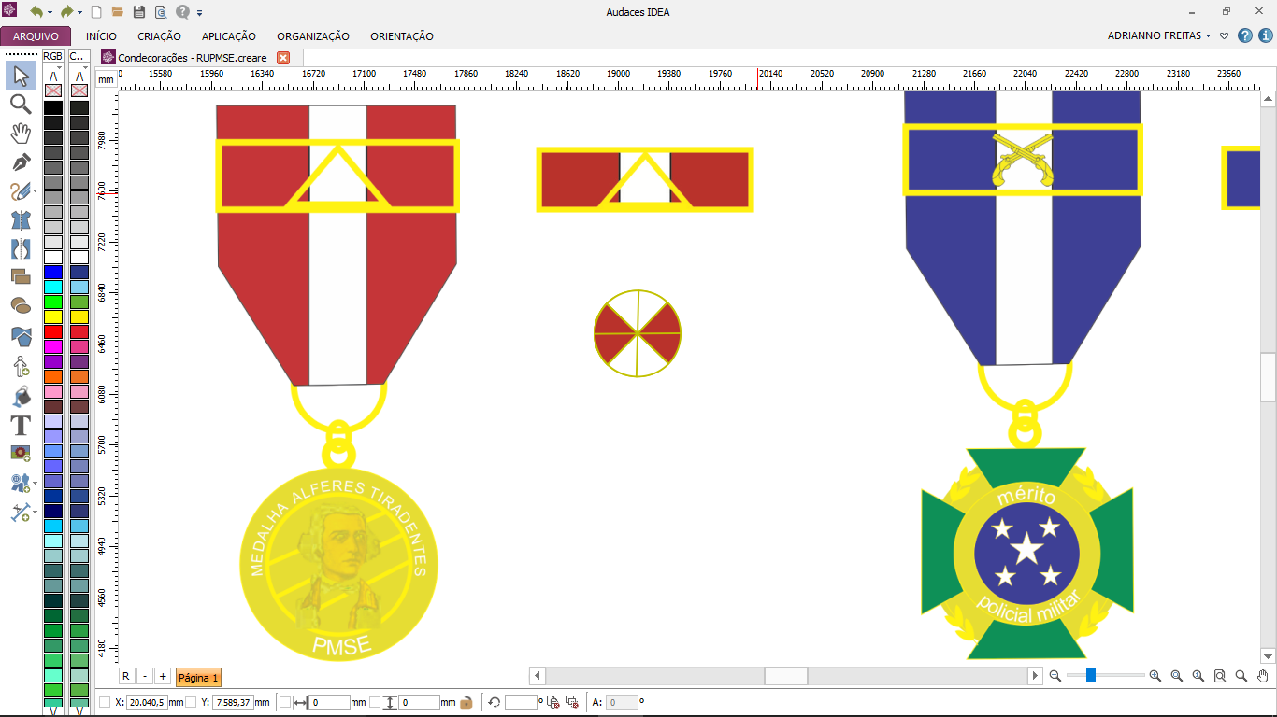**DAS MEDALHAS**

**a) Medalha Alferes Tiradentes**

**Medalha:** instituída através do decreto nº 22.757, de 17 de abril de 2004. A Medalha Alferes Tiradentes é a maior condecoração concedida pela Polícia Militar do Estado e visa distinguir e coroar militares, civis e instituições que tenham assinalado serviços prestados à Corporação. Cunhada em metal dourado, com 40mm de diâmetro, inscrição em seu círculo das seguintes palavras “MEDALHA ALFERES TIRADENTES” na parte superior e “PMSE” e parte inferior. Pendente em fita de 35mm, com 03 (três) faixas de 12mm, em vermelho nas extremidades e branco no centro ostentando um passador com triângulo dourado ao centro;

**Barreta:** Constituída de um retângulo de metal dourado de 35mm de largura e 10mm de altura, revestida com a fita da medalha e um triângulo equilátero com 12 mm de lado.

**Botão de lapela:** botão circular medindo 10mm de diâmetro, dividido em oito seções de quarenta e cinco graus, por quatro hastes douradas de 9mm cada, sendo revestido com as cores de faixas da fita da medalha com borda de metal dourada na espessura de 1mm.

1. **Medalha de mérito policial**

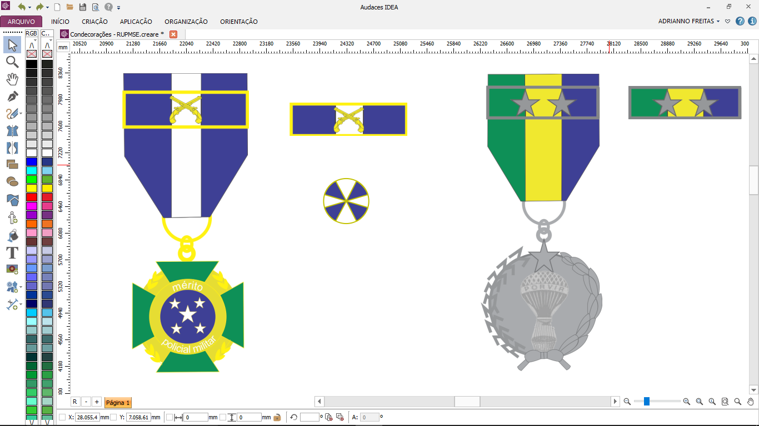

**Medalha**: instituída através do decreto nº 10.632, de 28 de julho de 1989. Visa a tornar notável e premiar militares, civis ou Instituições que tenham assinalados serviços prestados à Corporação. Cunhada em metal dourado, com 40mm de diâmetro, sendo constituída no anverso, por uma cruz de malta, esmaltada em verde, sobreposta numa coroa de louros, em metal dourado, com braços de 35mm, tendo o centro circular com de diâmetro, exibindo cinco estrelas que representam as cinco bacias hidrográficas do Estado de Sergipe, inscrição em seu segundo círculo de cor dourada das seguintes palavras “Mérito” na parte superior e “policial militar” na parte inferior. Pendente em fita de 35mm, com 03 (três) faixas de 12mm, em azul nas extremidades e branco no centro ostentando um passador bucanero e de roseta de lapela;

**Barreta:** Constituída de um retângulo de metal dourado de 35mm de largura e 10mm de altura, revestida com a fita da medalha e duas garruchas douradas, cruzadas, com 8mm de altura e 8mm de largura, ao centro.

**Botão de lapela:** botão circular medindo 10mm de diâmetro, dividido em oito seções de quarenta e cinco graus, por quatro hastes douradas de 9mm cada, sendo revestido com as cores de faixas da fita da medalha com borda de metal dourada na espessura de 1mm.

1. **Medalha de mérito do trânsito**

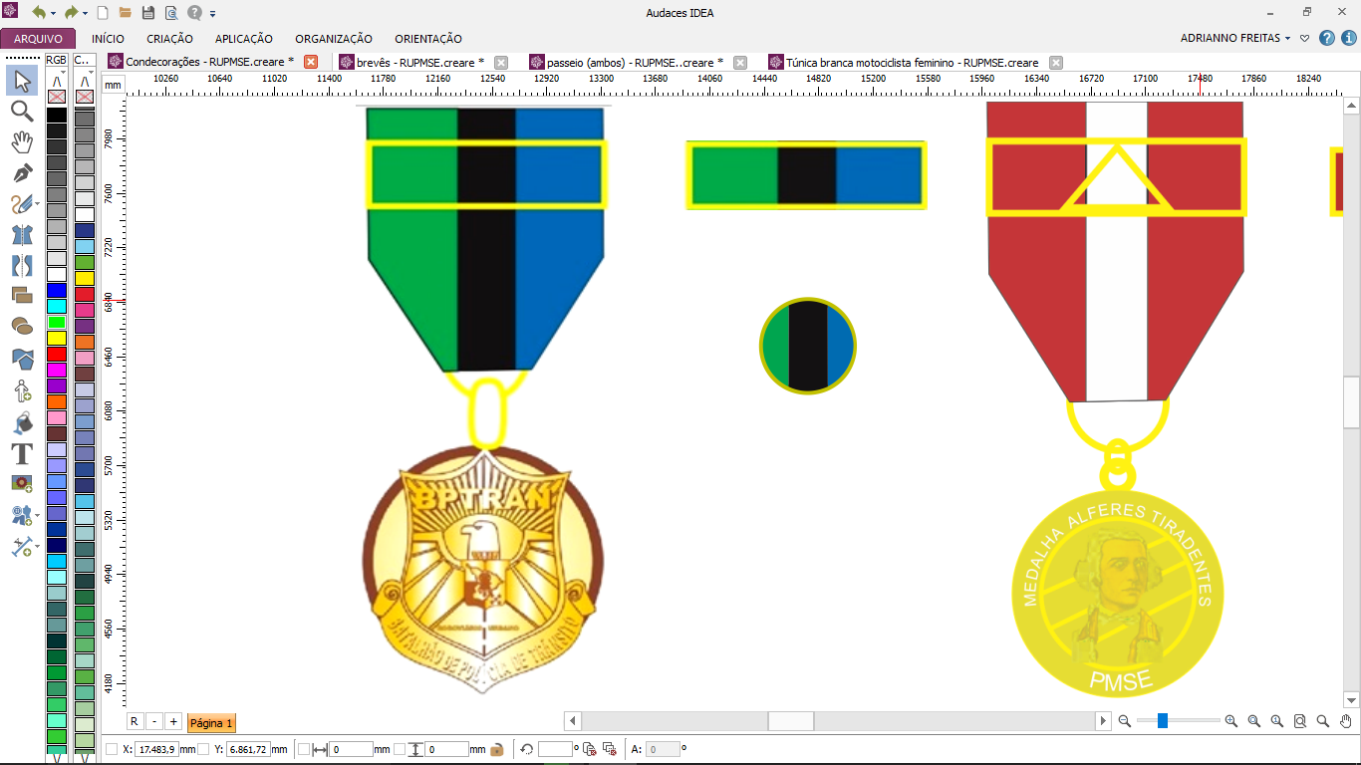

**Medalha**: instituída através do decreto governamental nº 28.872, de 31 de outubro de 2012, com o objetivo de galardoar militares estaduais e federais, civis e instituições que tenham contribuído para o maior brilho ou, de algum modo, prestado relevantes serviços à causa do Trânsito ou à Polícia Militar do Estado de Sergipe.

No anverso, a Medalha apresentará a logomarca do Batalhão de Polícia Trânsito, de 14mm de largura e 18mm de cumprimento, banhada em ouro. A medalha terá em sua maioria um formato circular acompanhando traços do Brasão do BPTran, através do qual passará uma argola de metal dourado de 3mm de diâmetro interno que se prenderá à contra-argola da fita confeccionada em metal dourado, com 10mm diâmetro e 2mm de espessura.

No reverso, a Medalha será revestida em ouro e em relevo as legendas **PAZ, SEGURANÇA E TRANQÜILIDADE NO TRÂNSITO**, com letra tipo “Comercial Script BT” e tamanho 16.

Sustenta a medalha, unida à mesma por meio de argola e contra-argola, uma fita de cetim de 50mm de comprimento e 35mm de largura, contendo 3 (três) faixas, distribuídas da seguinte forma: 1 (uma) faixa de cor verde de 11,6mm de largura, ao centro 1 (uma) faixa de cor preta de 11,6mm de largura, e 1 (uma) faixa de cor azul royal de 11,6mm de largura. A fita terá 1 (um) passador em metal dourado com largura de 38mm e altura de 10mm.

**Barreta:** A barreta será de metal dourado com 35mm de largura e 10mm de altura tendo 3 (três) faixas de 10mm de largura nas cores verde, preto e azul royal,

**Botão de lapela:** confeccionada, proporcionalmente, com as cores e quantidades de faixas da fita da medalha, medindo 10mm de diâmetro, com borda de metal dourada na espessura de 1mm.

1. **Medalha de 30 Anos de serviço (ouro)**

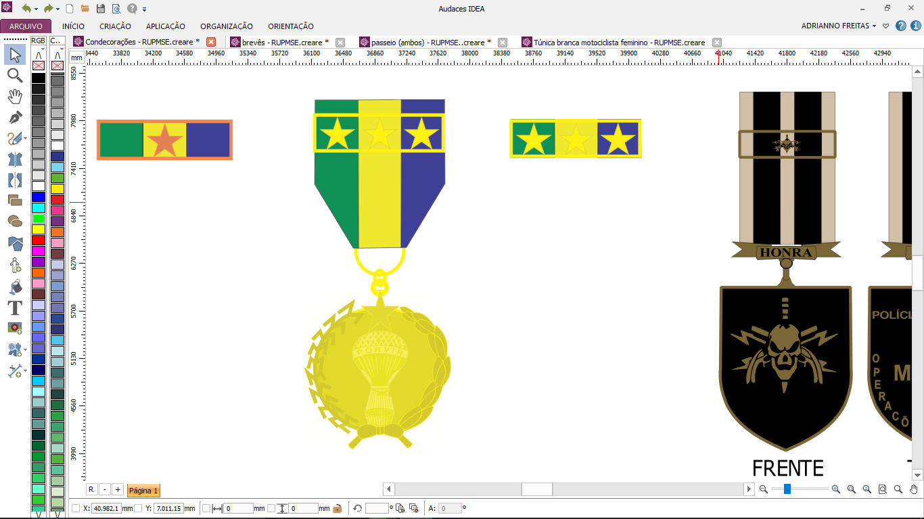

**Medalha:** Confeccionada em cor dourada, será constituída de um circulo de 35mm de diâmetro e 2mm de espessura, carregado, na face, com o símbolo do “PORVIR”, e, no verso, a legenda “POLÍCIA MILITAR DO ESTADO DE SERGIPE”; contornando o disco, e, no centro, a legenda “AOS BONS SERVIÇOS”, Pendente de uma fita de 45mm de altura e 35mm de largura nas cores verde, amarelo e. Acompanhará a MEDALHA um passador, de formato retangular com 35mm de largura e 10mm de altura, constituído de um friso de 2mm de largura, contendo duas estrelas de cinco pontas na cor dourada;

**Barreta:** Constituída de um retângulo de metal de 35mm de largura e 10mm de altura, revestido com a fita da medalha e um passador com friso de 2mm de largura, contendo duas estrelas de cinco pontas na cor dourada;

1. **Medalha de 20 anos (prata)**

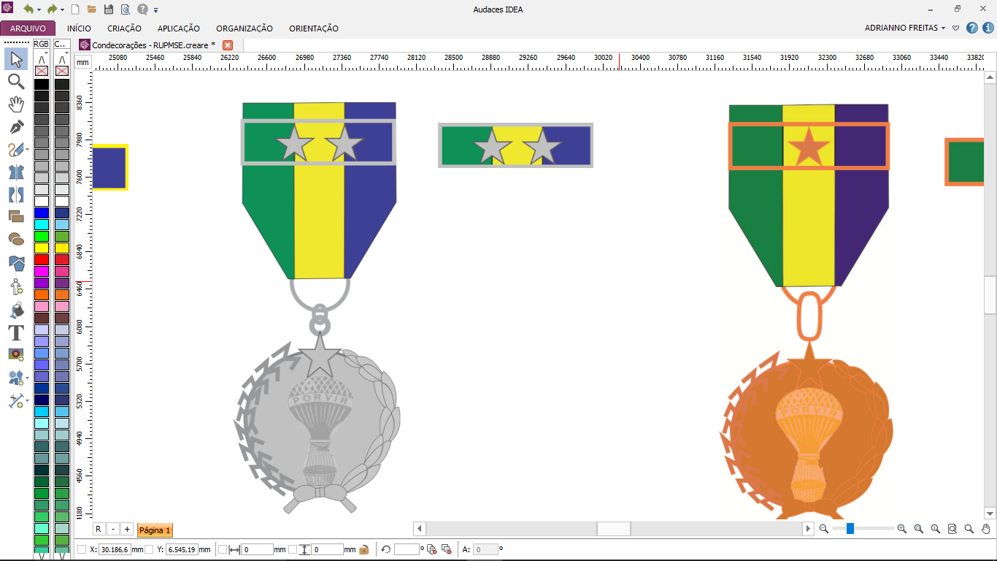

**Medalha:** Confeccionada em cor prateada, será constituída de um circulo de 35mm de diâmetro e 2mm de espessura, carregado, na face, com o símbolo do “PORVIR”, e, no verso, a legenda “POLÍCIA MILITAR DO ESTADO DE SERGIPE”; contornando o disco, e, no centro, a legenda “AOS BONS SERVIÇOS”, Pendente de uma fita de 45mm de altura e 35mm de largura nas cores verde, amarelo e azul. Acompanhará a MEDALHA um passador, de formato retangular com 35mm de largura e 10mm de altura, constituído de um friso de 2mm de largura, contendo duas estrelas de cinco pontas na cor prateada;

**Barreta:** Constituída de um retângulo de metal de 35mm de largura e 10mm de altura, revestido com a fita da medalha e um passador com friso de 2mm de largura, contendo duas estrelas de cinco pontas na cor prateada;

1. **Medalha de 10 anos de serviço (bronze)**

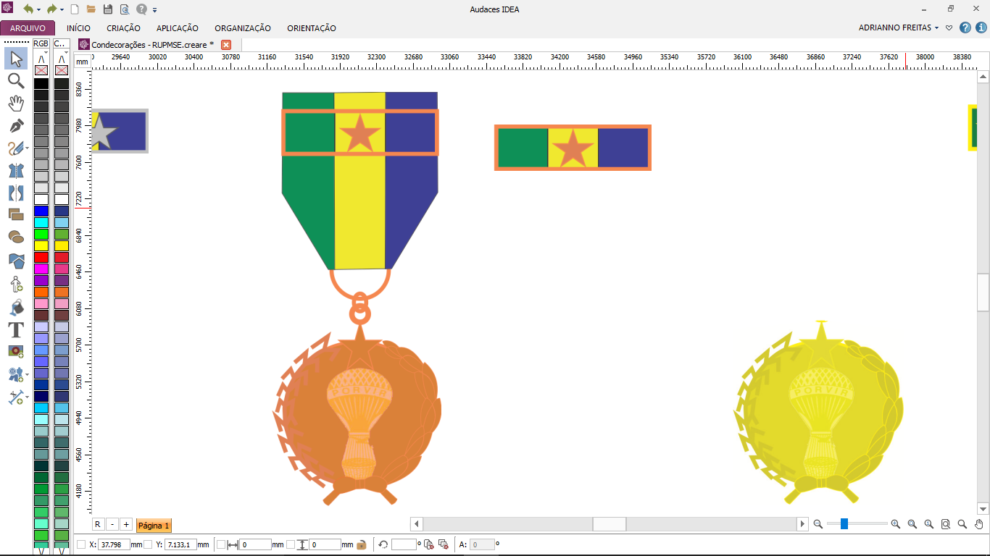

**Medalha:** Confeccionada em cor bronzeada, será constituída de um circulo de 35mm de diâmetro e 2mm de espessura, carregado, na face, com o símbolo do “PORVIR”, e, no verso, a legenda “POLÍCIA MILITAR DO ESTADO DE SERGIPE”; contornando o disco, e, no centro, a legenda “AOS BONS SERVIÇOS”, Pendente de uma fita de 45mm de altura e 35mm de largura nas cores verde, amarelo e. Acompanhará a MEDALHA um passador, de formato retangular com 35mm de largura e 10mm de altura, constituído de um friso de 2mm de largura, contendo uma estrela de cinco pontas ao centro na cor bronzeada;

**Barreta:** Constituída de um retângulo de metal de 35mm de largura e 10mm de altura, revestido com a fita da medalha e um passador com friso de 2mm de largura, contendo uma estrela de cinco pontas ao centro na cor bronzeada;

1. **Medalha do mérito de Operações Especiais**

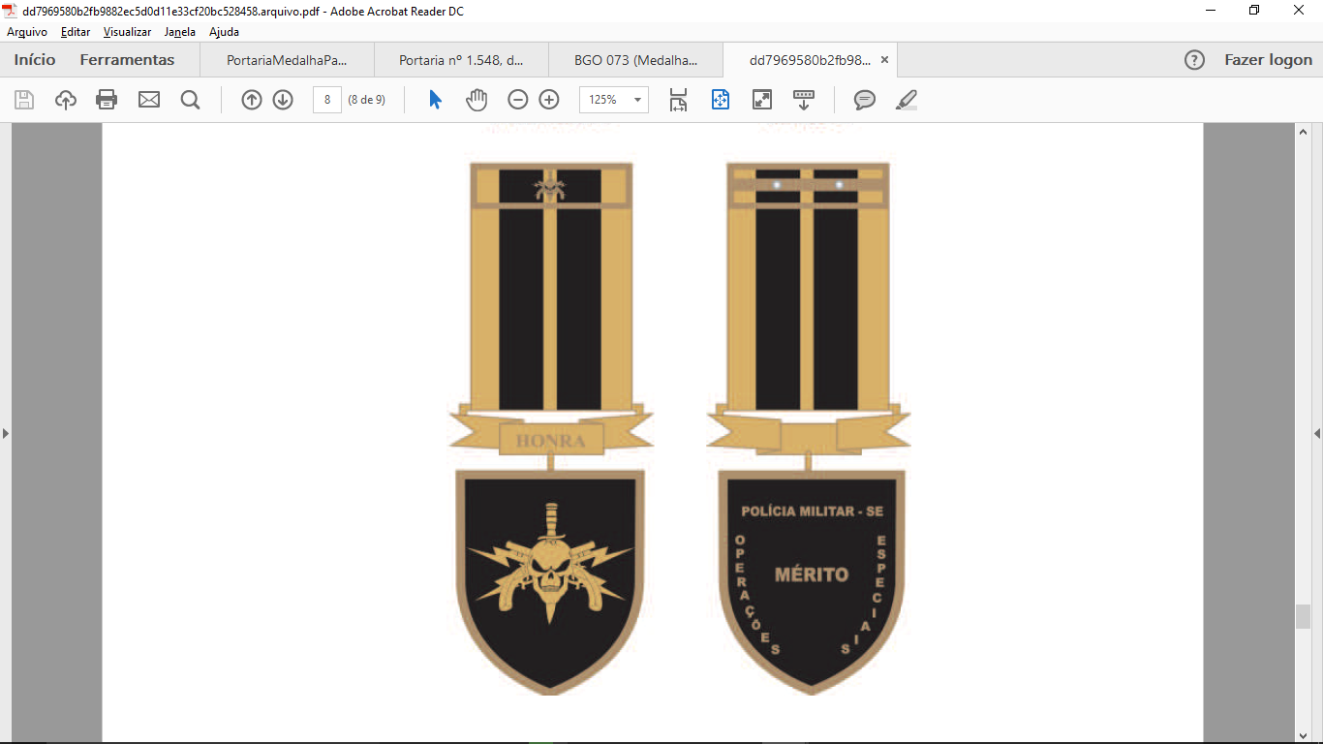

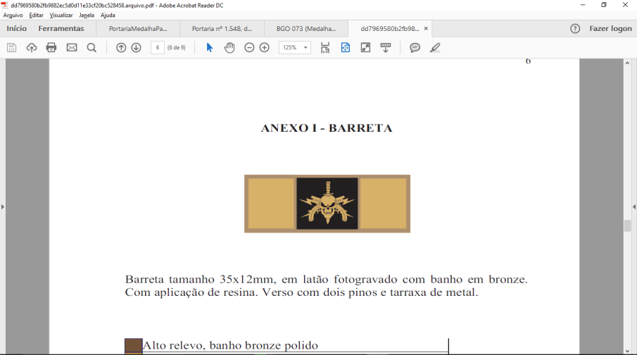

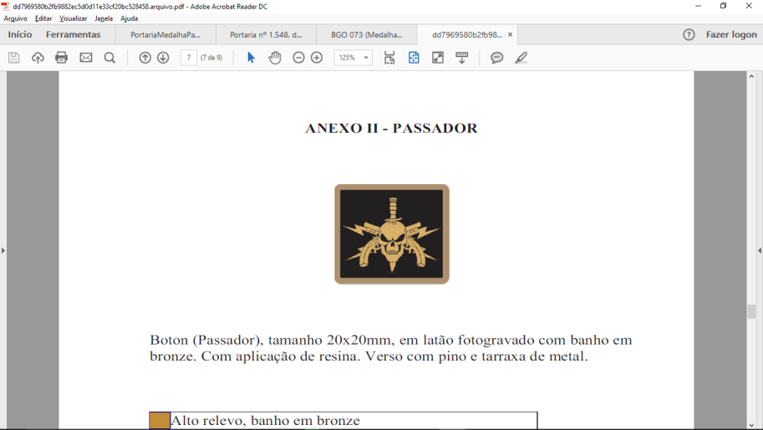

**Medalha**: instituída através do decreto nº 29.986, de 22 de abril de 2015. O anverso da Medalha, em forma de escudo português (boleada) terá 35m de largura e 42mm de altura, banhado em bronze polido sobre uma cunhagem básica de bronze fosco, apresentará o símbolo composto pelas garruchas cruzadas, atrás do punhal cravado na caveira, e esse conjunto sobreposto aos raios cruzados; o símbolo medirá 31mm de largura e 25mm de altura de uma ponta a outra; sobre o escudo português uma faixa em forma de flâmula de 35mm, com a inscrição “Honra”, de 2mm largura e 5mm de altura, com dois orifícios em cada extremidade, por meio dos quais passarão microargolas confeccionadas em metal de cor bronze, duas na parte inferior e duas na parte superior, ligando o escudo à fita que o sustenta.

O verso da medalha, revestida em bronze, conterá na parte superior, em baixo relevo, a legenda “POLÍCIA MILITAR *-* SE”, na lateral esquerda escrito de forma vertical conterá a legenda “OPERAÇÕES”, do lado direito escrito de forma vertical a legenda “ESPECIAIS”, ao centro conterá a legenda “MÉRITO”, tudo escrito em letras maiúsculas, com fonte tipo *baskerville*, tamanho 11. Sustenta a medalha, unida à mesma por meio de microargolas, uma fita de seda chamalotada de 30mm de largura e 35mm de altura, contendo 05 (cinco) faixas verticais, distribuídas em 03 (três) faixas de cor bronze (fios de bronze), uma na extrema direita, outra na extrema esquerda e mais outra ao centro com 5mm de largura; 02 (duas) faixas de cor preta de 7,5mm de largura, que separam as faixas de cor bronze extremas e centro; a fita terá um passador em metal de cor bronze (parte superior) com 35mm de largura e 10mm de altura tudo em metal resinado.

**Barreta:** Confeccionada em metal, com 35mm de largura e 10mm de altura, sendo dividida em três partes, as duas da extrema, na cor bronze, cada uma com 10mm d largura, e a do centro, com 15mm de largura, na cor preta, ocupando o terço central da barreta, em relevo, o distintivo básico de operações especiais, o punhal cravado na caveira, sobre duas garruchas cruzadas, e este conjunto sobreposto a dois rios cruzados, com 1,3mm de altura, com 1,5mm de largura, tudo em metal revestido por esmalte incolor.

**Botão de lapela:** Constituída em formato retangular, nas dimensões de 20mm X 20mm, com bordas curvas em duas camadas, uma externa em alto relevo , de 5mm X 5mm, na cor bronze, e uma interna de baixo relevo, com 1mm X 1mm, na cor preta; ao centro do passador, em alto relevo, o distintivo básico de operações especiais, o punhal cravado na caveira, sobre duas garruchas cruzadas, e este conjunto sobreposto a dois rios cruzados, com 1,3mm de altura, com 1,5mm de largura, tudo em metal revestido por esmalte incolor.